关于2018年度大型设备测试费补贴

统计发放的通知
各相关单位：
根据校发【2018】206号《河南大学大型设备开放共享管理办法》精神，现启动2018测试补贴统计发放工作，安排如下：
1. 院内统计：由院级管理员按照统计方法及要求（见附件）进行整理。 3月7日下班前各单位提交电子版及纸质版数据表格到设备管理科。
数据统计区间：2018.1.1-2018.12.31
2.上报核算： 2019年3月11日-2019年3月15日期间，对单位所报工作量进行核算、反馈、确认。
3.单位发放：各单位凭确认后工作量，于2019年3月22日前到实验室与设备管理处签字盖章报账。
4.要求：请各相关单位认真学习《河南大学大型设备开放共享管理办法》及统计要求，避免漏报错报。往年未发放的补贴本次一并统计发放。
邮箱：490003632@qq.com
电话：2776 23886211
联系人：刘瑾
实验室与设备管理处
2019.2.27
附件1、统计方法及要求
1、各院院级管理员通过个人账户进入统计菜单---送样统计，如下图，
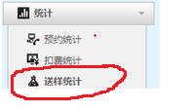
2、搜索栏的当前状态选择：完成检测、测试结果已上传、已分析、发放结果；收费状态选择：已收费；测试时间：按数据统计区间选择；所属机构：校级平台、院级平台分别统计
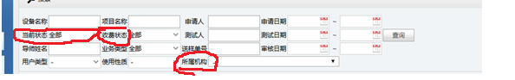
3、如下图，分别按设备汇总，按测样人汇总并导出EXCEL表格。

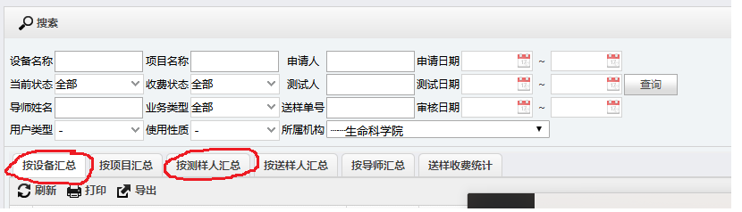
4、将导出表格按照附件2要求整理。

附件2 报表格式
以下每张表格均需主管院长签字盖章
2018年度 （单位）实际测样汇总
类别 | 设备名称 | 申请单数 | 实际样品数 | 总金额
校
级
平
台
合计
院
级
平
台
合计
汇总

2018年度 （单位）操作补贴学生部分
姓名 | 测试单数 | 实际  样品数 | 总金额 | 补贴金额  （总金额*30%） | 卡号 | 开户行
合计

2018年度 （单位）操作补贴教师部分
姓名 | 测试单数 | 实际  样品数 | 总金额 | 补贴金额  （总金额*30%） | 工 号
合计

2018年度 （单位）管理补贴
姓名 | 补贴金额 | 工号
合计

